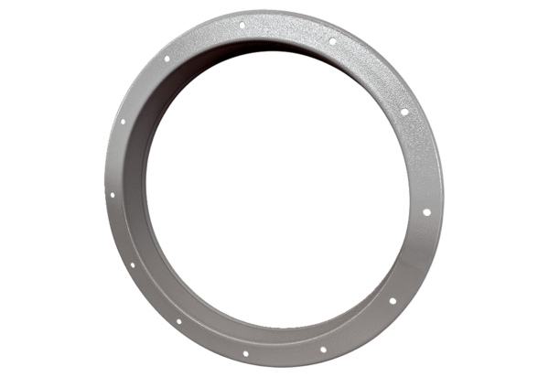Karimás csőcsonk GSI 63Csomagolási egység: 1 darabVálaszték: C
Termékszám: 0073.0266Gyártó: MAICO

